舉辦全校性交通安全相關活動
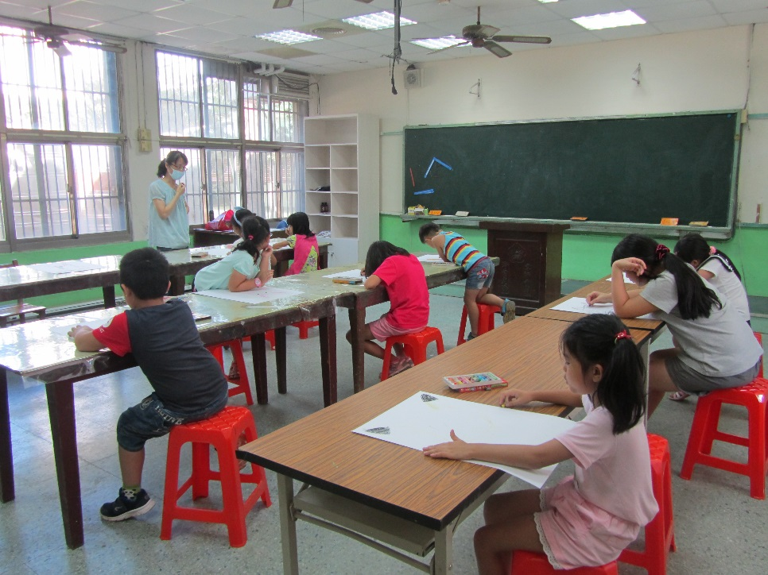

辦理學生交通安全藝文活動。
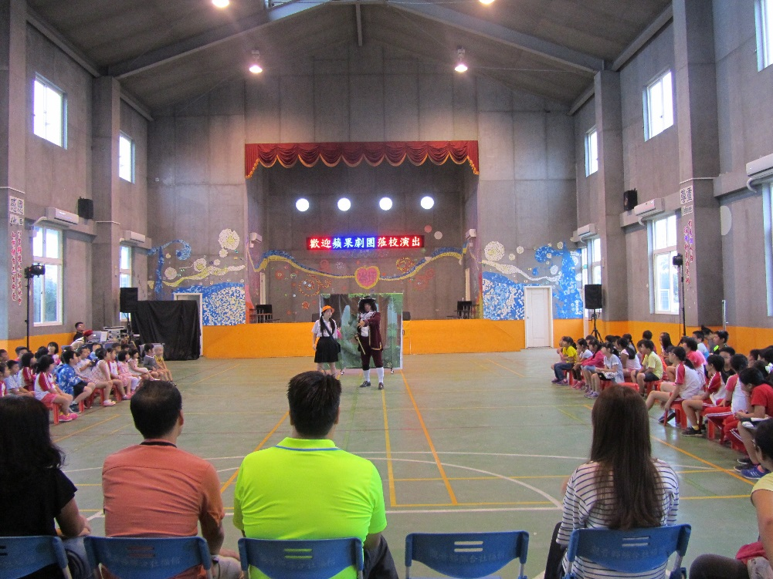

運用劇團到校表演並推動交通安全新知宣導

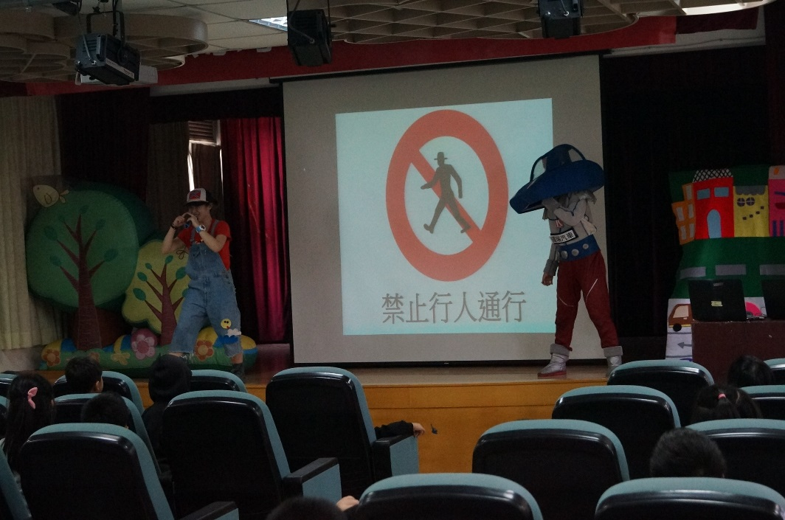

透過劇團演出讓學生更了解交通標誌
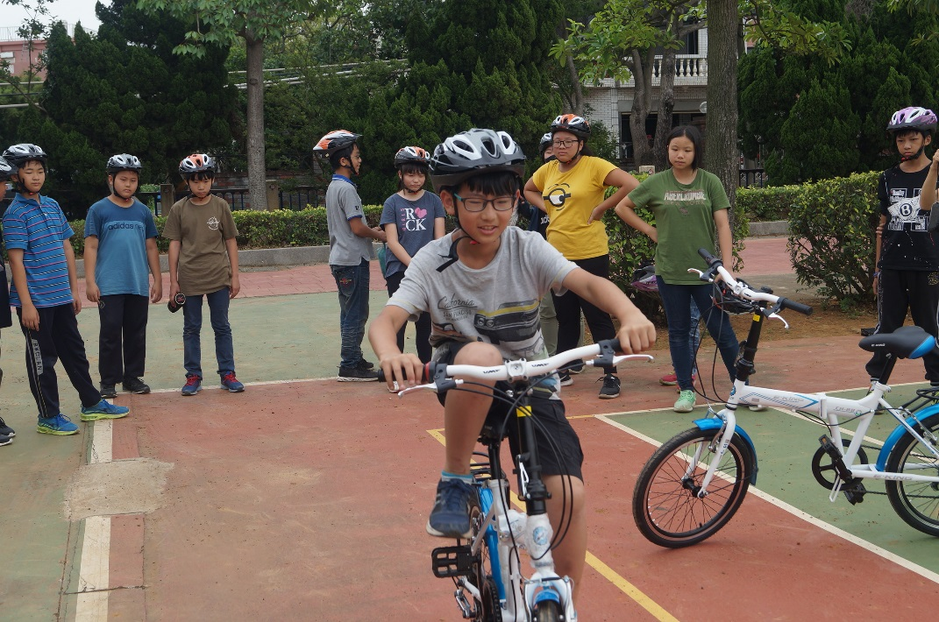

辦理自行車騎乘安全體驗活動

